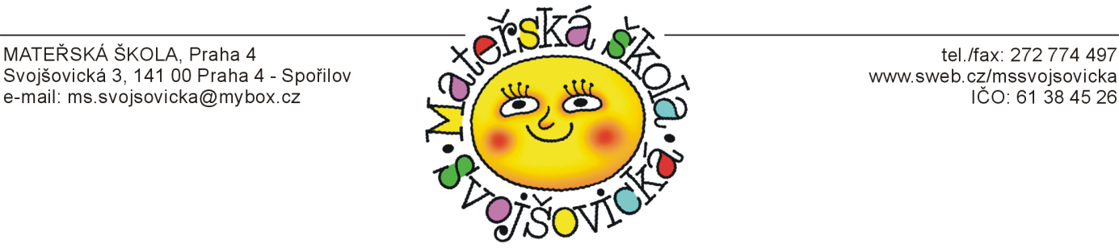
Informace rodičům o provozu školy od 1.9.2020
-zvýšená opatření při koronavirové epidemii , platná k datu 20.8.2020

Vážení rodiče,
Naše mateřská škola bude v běžném denním provozu pro přihlášené děti od 1. září 2020
a to od 7,00- 17,00 hodin.

Rozdělení dětí do tříd dle věku bude zveřejněno v den otevření ve vchodech do pavilonů jednotlivých tříd.

Vzhledem k epidemiologické situaci (Covid 19) je nezbytně nutné, aby se zákonní zástupci dětí a ostatní veřejnost řídili aktuálně platným stupněm epidemiologického semaforu.

V případě 1. stupně pohotovosti – zelená barva semaforu platí následná opatření v prostorách školy:
-omezení zbytného pohybu třetích osob v prostorách školy.
-rodičům dětí a ostatní veřejnosti v prostorách školy doporučujeme ochranu dýchacích cest
rouškou
-děti- žáci mateřské školy –bez omezení

V případě 2.stupně pohotovosti- oranžová barva semaforu prosíme o dodržování následujících pravidel v prostorách školy:
-ve vnitřních prostorách mateřské školy všechny dospělé osoby a děti školou povinné se pohybovali se zakrytými dýchacími cestami. Toto doporučujeme i příchozím dětem – žákům naší mateřské školy- a to po dobu od ranního vstupu do ukončení příjmu dětí – do 8,30 hodin. V tuto dobu se škola uzavírá, bude probíhat dezinfekce dětských šaten a chodeb , kde se pohybovala rodičovská veřejnost) a paní učitelka vyzve takto ochráněné děti k odložení roušky na určené místo, označené svou značkou.

-nově nastupujícím 3. letým dětem po dobu adaptačního režimu roušky nedoporučujeme.
Adaptační režim nově nastupujících dětí bude řešen individuálně s paní třídní učitelkou přímo při nástupu. V každém případě doporučujeme těmto dětem prvních 14 dnů pouze dopolední docházku.

V případě 3.stupně pohotovosti- červená barva semaforu – postup dle pokynů HES, možnost zavedení karantény , případně uzavření školy

Režimová opatření pro vstup zákon. zástupců do objektu školy ( mimo tuto dobu nelze bez předchozího dojednání do školy vstupovat- dezinfikované prostory)

Ranní příchod 7,00-8,30 hodin
Vyzvednutí dítěte po dopolední docházce: 12,10-13,00 hodin
Vyzvednutí dítěte po celodenní docházce: 15,00- 17,00 hodin

Příchod do MŠ bude možný hlavním vstupem z ulice Svojšovická a brankou z parku u pavilonu B.

Mimo běžné potřeby, které dáváte dětem do šatny na převlečení je ještě nutné, aby dítě mělo:
- denně čistý 1 kus látkové roušky (pratelnou a denně vypranou z domova) NEBO 1 kus
roušky jednorázové, kterou musí mít ale denně novou (pro případ zjištěné nákazy)
- plastovou, viditelně podepsanou , lahev s pitím , kterou mu v průběhu pobytu venku budeme doplňovat pitnou vodou. Tuto lahev si bude vždy při odchodu brát domů k dezinfekci a ráno si ji opět přinese do školy nově naplněnou. Je to pití na dobu pobytu venku, neboť pítka na školní zahradě po dobu epidemie nelze využívat a jiné nalévání pití venku nelze akceptovat.
- Důrazně žádáme nenosit do školy v době epidemie žádné osobní hračky a plyšáky.

Provoz školy bude probíhat od 7,00 do 17,00 hodin.
Příchod do MŠ je nutný dodržet od 7,00 do 8,30 hod. Rodiče mohou doprovodit své dítě do šatny a účastnit se jeho převlékání a předání p. učitelce. V areálu školy je nutné, aby rodiče dodržovali dostatečné doporučené rozestupy.
Rouška ve třídě u dítěte v MŠ není povinná, ale doporučujeme při vyhlášení druhého a vyššího stupně pohotovostního semaforu ponechat dítěti roušku i pro vstup do třídy (hrají si v prostoru herny a ne vždy uhlídáme, aby nebyly hlavičky blízko sebe). Ve třídě bude vymezen prostor pro každé dítě na hygienické odložení roušky. Roušky děti odloží ihned po uzavření školy v 8,30 hodin.

Prosíme rodiče, aby nevstupovali z dětských šaten do umýváren dětí, tam už vstupuje dítě samotné a po umytí rukou dezinf. mýdlem přechází do třídy.
Pokud potřebuje rodič hovořit s p. učitelkou, zazvoní na videotelefon před šatnou.

Rodiče nově přijatých dětí se na vstupu do třídy se svým dítětem a průběhem společné adaptace domluví s p. třídní učitelkou v den nástupu v šatně dětí.

Stravování budeme poskytovat jako v běžném provozu, avšak za zvýšených bezpečnostních podmínek. Pitný program ve třídě bude poskytován školou ( je možné využít myček nádobí na proběh sklenic a porcelán. hrnků, což zahrada neumožňuje-proto ty plastové lahve).

Dětem bude v případě potřeby měřena teplota bezdotykovým teploměrem.
Při zjištění onemocnění dítěte nebo jiných zdravotních problémů bude dítě okamžitě vyřazeno z kolektivu do izolace a rodič informován o nutnosti neprodleného vyzvednutí svého dítěte.
Pokud je dítě léčeno na alergii, je nutné toto oznámit a to písemně a předat p. třídní učitelce.

Děkujeme za pochopení a doufáme, že společným dodržováním těchto opatření uchráníme děti nákazy a školu případné karantény.

V Praze 20.8.2020
Mgr. J. Merhautová, ředitelka školy

